Интегрированное занятие для средней группы «Солнышко»
МБДОУ №2 «Радуга»

на тему:
”Сказочные приключения”
(с использованием интерактивной доски)

воспитатель
средней группы
Вовченко Е.А.

г. Судак
2016 год
Интеграция образовательных областей: «Социально-коммуникативное развитие», «Познавательное развитие», «Речевое развитие», «Физическое развитие».
Цель: Развитие социально-коммуникативное навыков детей. Активизация знаний детей о русских народных сказках. Познакомить детей с интерактивной доской.
Задачи:
- вызвать интерес у детей к сказочному персонажу;
- развивать зрительное и слуховое внимание,
- умение вслушиваться в речь взрослого, отвечать на поставленный вопрос;
- воспитывать интерес к русскому народному творчеству;
- упражнять детей в отгадывании загадок;
- формировать познавательный интерес;
- закреплять желание и умение выполнять задания сообща;
- закреплять умение узнавать отрывки из литературного произведения на слух;
- закреплять знание цветов;
- развивать внимание, мышление, зрительную память;
- воспитывать усидчивость, любознательность;
- воспитывать умение анализировать сказанное воспитателем;
- уточнить представление о персонажах и последовательности сказки;
- развивать мелкую моторику рук;
- воспитывать отзывчивость, доброту, потребность приходить на помощь тем, кто в этом нуждается;
- создать в детской среде атмосферу радости, увлеченности, позитивного настроя и психологического комфорта;
- активизировать и обогащать словарь детей.
Материал: Цветок с лепестками на магните (на обратной стороне - задания), интерактивная доска, цветные карандаши, раскраски с изображением героев разных сказок, слайды для игры «Четвёртый лишний», музыка из сказок.
Предварительная работа: Чтение русских народных сказок.
Методические приёмы: Игровые ситуации, беседа-диалог, продуктивная деятельность детей, подведение итогов.

Ход занятия:
Воспитатель: Здравствуйте, ребята! А вы любите сказки? (Да!) Хотели бы сами оказаться в сказке? (Да!) Тогда в путь!
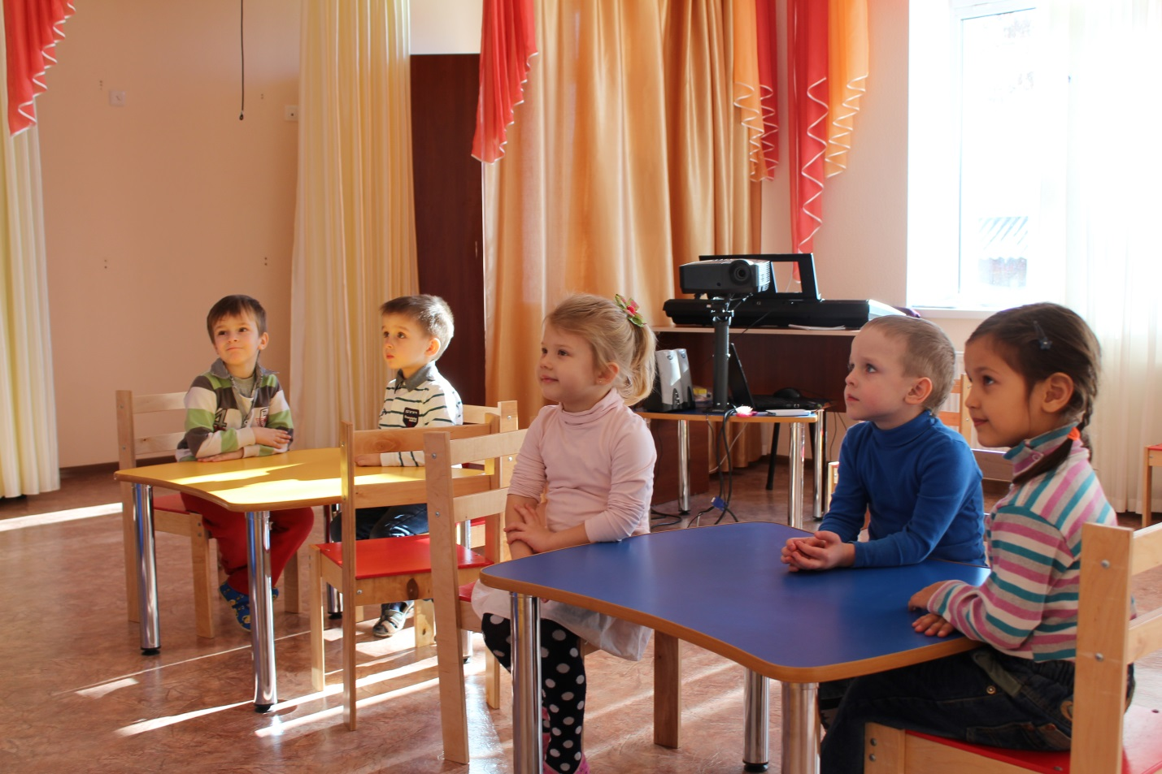
Много сказок есть на свете,
Их так сильно любят дети.
Все хотят в них побывать
И немножко поиграть.
Вот волшебный наш цветок,
Вы сорвите лепесток-
Сразу в сказку попадёте
И дорожку к ней найдёте!
Воспитатель: - Посмотрите, какой красивый цветок у нас распустился. У него разноцветные лепестки. Каждый лепесток укажет нам путь-дорожку в сказку.
Воспитатель: -Скажите, а сколько всего лепестков в цветке? (5)
Воспитатель: -Лёня, сорви, пожалуйста, лепесток оранжевого цвета и мы узнаем, в какую сказку вместе отправимся.
(Срывает лепесток оранжевого цвета, переворачивает, а там нарисован жёлтый круг)
Воспитатель: -Что нарисовано на лепестке? (круг)
-Какого он цвета? (жёлтого)
-Интересно, а вот сказку о круге я и не знаю. А вы? (нет)
-Что бы сказку отгадать, нужно внимательно слушать о ком я говорю, поднять руку и ответить.
Воспитатель: -Я по сусекам скребён, на сметане мешен, я от бабушки ушел, я от дедушки ушел. И от зайца ушел, и от волка ушел, и от медведя ушел….
-Как вы думаете, о какой сказке я вам говорю? (колобок)
Воспитатель: -Молодцы! Какая связь между жёлтым кругом и этой сказкой? (колобок и круг одинаковой формы и цвета)
Воспитатель: -Правильно. Первую сказку мы с вами угадали - это сказка «Колобок». Посмотрите на нашу волшебную доску, кого вы там видите? (животных: волка, лису, зайца и медведя)
Воспитатель: -Да, это животные из сказки, которую мы с вами угадали, но вот только они все перемешались и теперь не понятно кто встретился колобку первым, кто вторым и т.д. Нам надо расположить героев так, как они встречаются колобку в сказке. (Сначала заяц, потом волк, затем медведь и последняя - лиса)
(Дети передвигают животных в правильной последовательности на доске)
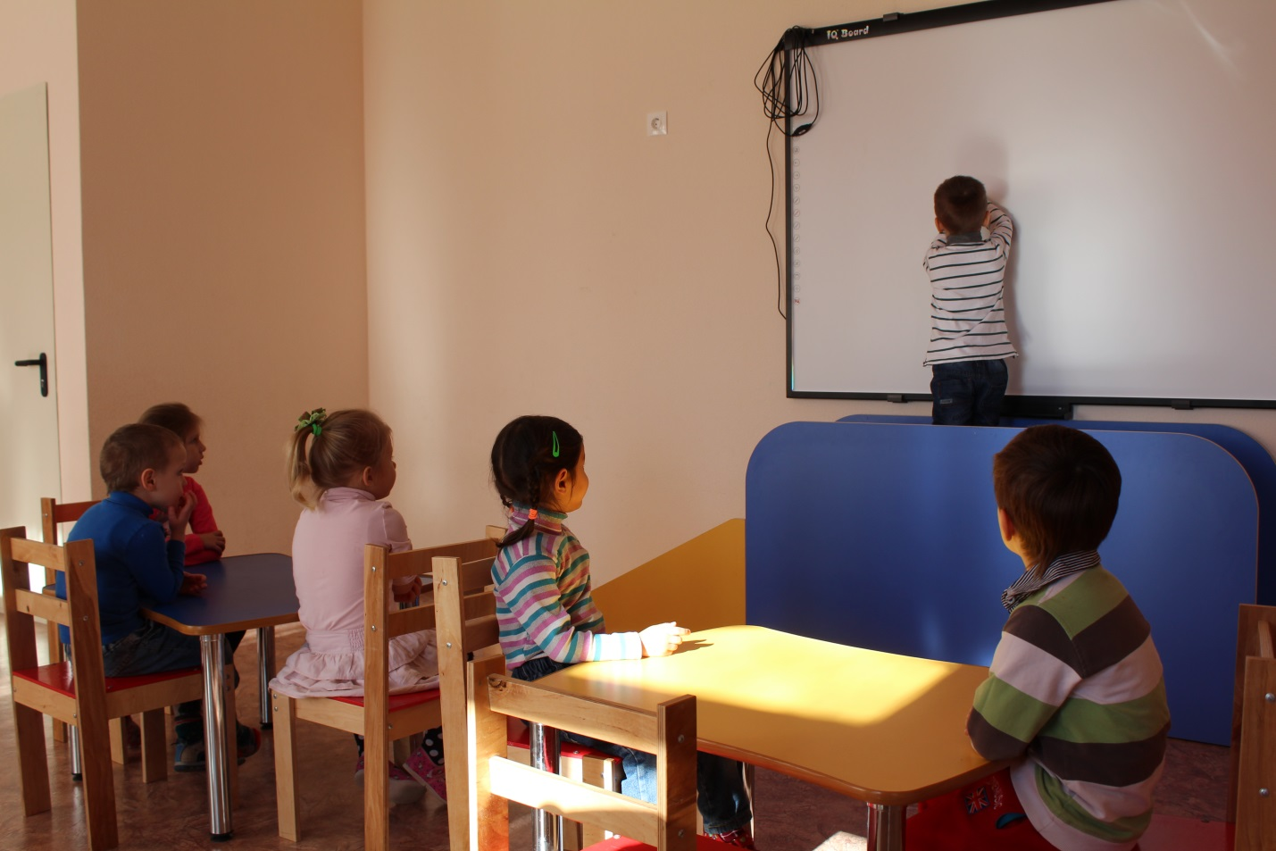
Воспитатель: Молодцы! Всё правильно сделали. А нам пора двигаться дальше!
Воспитатель: -Настя, сорви, пожалуйста второй лепесток синего цвета. (срывает, на нём нарисован вопросительный знак)
-Что на нём нарисовано? (вопросик)
-Правильно, и это значит, мы с вами будем отгадывать загадки. Вам нужно внимательно слушать, поднять руку и дать ответ. В загадках спрятались названия сказок, которые мы с вами уже читали.

Загадка 1:
Заревела бабка с дедом-
Как теперь нам быть с обедом?
Мышка по столу бежала
И яичко вдруг упало! (Курочка Ряба)

Загадка 2:
Дед весной её сажал
Да всё лето поливал
Выросла на славу крепкой
В огороде этом…..(Репка)

Загадка 3:
Кто-то в доме побывал
Стульчик маленький сломал
Перемял кроватки
И уснул там сладко! (Три медведя)

Загадка 4:
В этом доме без забот
Жили звери, только вот,
Медведь к ним пришёл потом
Поломал звериный дом. (Теремок)

Воспитатель: - Молодцы, ребята! Все загадки отгадали, хорошо помните сказки. А мы отправляемся к следующим сказкам. Вика, сорви, пожалуйста, жёлтый лепесток! (срывает, а на нём нарисована игра «Четвёртый лишний»)
Воспитатель: -Это игра. Мы уже играли в похожую игру, может, кто-нибудь вспомнит, как она называется? («Четвёртый лишний») (задание проводится на телевизоре, заранее подготовленные слайды, на которых три правильных сказочных героя, а один из другой сказки)
-Назовите героя, который заблудился. Из какой он сказки?
(выполняют задание)
Воспитатель: -Что ж, молодцы, и с этим заданием вы справились. А теперь пора и отдохнуть немного, что бы силы свои восстановить и дальше продолжить.

Физкультминутка:
Буратино потянулся,
Раз - нагнулся,
Два - нагнулся,
Три — нагнулся.
Руки в сторону развел,
Ключик, видно, не нашел.
Чтобы ключик нам достать,
Нужно на носочки встать.
(Дети имитируют стихотворение, выполняя движения. Руки вверх, вдох — потянулись; наклон — раз, два, три, развели руки в стороны; встали на носочки.)
Воспитатель: -Отдохнули мы немножко и отправились в дорожку!
-Марк, сорви, пожалуйста, зелёный лепесток у нашего волшебного цветочка. (срывает, на нём нарисован петушок)
Воспитатель: -Кто нарисован на зелёном лепестке? (петушок)
-Из какой сказки он к нам пришёл? (петушок золотой гребешок)
Воспитатель: -Правильно! Угадали! Петушок приглашает всех нас к себе в гости на птичий двор.
(на интерактивной доске изображён птичий двор с домашними птицами: гусь, утка, индюк, курица, цыплята и петух, при нажатии они издают голоса)
-Кого вы видите рядом с петушком? (подходят и показывают, кого видят и какой звук издаёт каждая птица, затем проводится игра «Угадай, чей голосок»)
Воспитатель: Молодцы, ребята! Со всеми заданиями нашего цветочка вы справились, и у нас остался последний лепесток. Какого он цвета? (фиолетового)
Воспитатель: -Самуил сорви, пожалуйста, нам последний лепесток и покажи, что там нарисовано? (срывает, на лепестке нарисован карандаш)
Воспитатель: -Правильно, карандаш. как ты думаешь, что это значит? (будем рисовать)
-Действительно, мы с вами будем раскрашивать цветными карандашами. А что бы у нас получились красивые, аккуратные рисунки, мы должны размять наши ручки.

Пальчиковая гимнастика:
Раз, два, три, четыре, пять (постукивать ладошками по столу)
Червячки пошли гулять. (подтянуть нижнюю часть ладони к верхней)
Вдруг ворона выбегает, (сложить руки домиком)
Головой она кивает. (кулачки кивают вперёд)
Каркает: «Вот и обед!» (показать пальцами как каркает ворона)
Глядь, а червячков уж нет! (развести руки в сторону и быстро спрятать к груди)
Воспитатель: -Волшебный цветочек приготовил вам рисунки из разных сказок, нам с вами нужно их оживить-раскрасить в разные цвета, что бы сказки были самыми настоящими.
(звучит музыка из разных волшебных сказок, а дети выполняют задание)

Подведение итогов:
Воспитатель:
1. Скажите пожалуйста в какое путешествие мы с вами сегодня отправились ?
2. Какие сказки мы вспомнили, повторили?
3. А какие сказки вы любите?
Воспитатель: - Ребята мне очень понравилось с вами путешествовать. Вы сегодня были очень внимательны, очень хорошо справились с заданиями. Я вам желаю читать больше сказок. Так как сказки учат нас быть добрыми, вежливыми, воспитанными, учат нас отличать добро от зла. Вместе дружно вы живите, книги очень берегите, сказки разные любите! Спасибо за ваши добрые глаза и приветливые улыбки. Закончить наше путешествие я хотела бы снова улыбкой.

